Impostazione Articoli Reso

Impostazioni
L'articolo gestito come reso deve avere apposito flag in anagrafica articolo: 
e deve essere presente con il su prezzo nel nel/i listini necessari
Articoli di vendita avranno il reso come articolo collegato 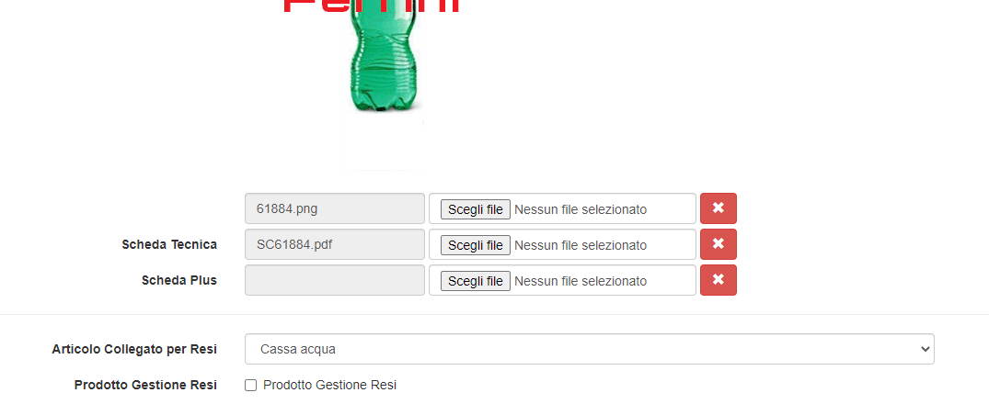

Elenco articoli
Gli articoli di tipo resi sono distinti dal simbolo vicino alla descrizione 
Nell'elenco articoli le quantità in consegna del reso saranno imputate automaticamente in base a quanto selezionato sull'articolo in vendita 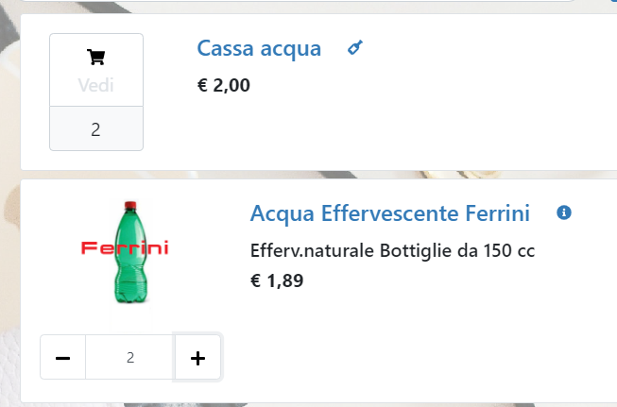
Se utente agente, sarà possibile inserire le quantità di reso che il cliente sta restituendo all'operatore: 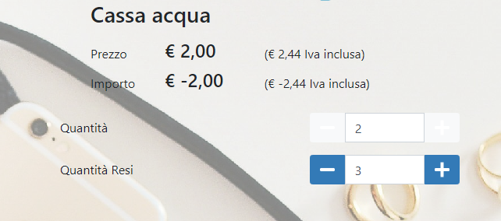

Riepilogo carrello
non sarà possibile cancellare la riga riferita all'articolo di tipo reso 

